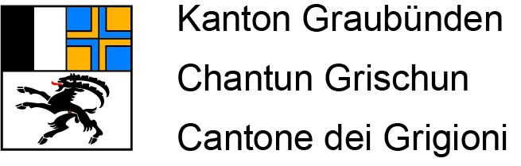

{{ caseType }}

Dossier-Nr. {{ dossierNr }}

{% if applicants %}

**{{ applicantHeaderLabel }}**

{% for applicant in applicants %}

{{ applicant.full_name }} {{ applicant.tel }}

{{ applicant.street }} {{ applicant.street_number }} {{ applicant.email }}

{{ applicant.zip}} {{applicant.town }}

{% endfor %}

{% endif %}{% if landowners %}

**{{ landownerHeaderLabel }}**

{% for landowner in landowners %}

{{ landowner.full_name }} {{ landowner.tel }}

{{ landowner.street }} {{ landowner.street_number }} {{ landowner.email }}

{{ landowner.zip}} {{landowner.town }}

{% endfor %}

{% endif %}{% if projectAuthors %}

**{{ projectAuthorHeaderLabel }}**

{% for projectAuthor in projectAuthors %}

{{ projectAuthor.full_name }} {{ projectAuthor.tel }}

{{ projectAuthor.street }} {{ projectAuthor.street_number }} {{ projectAuthor.email }}

{{ projectAuthor.zip}} {{projectAuthor.town }}

{% endfor %}

{% endif %}

**Gesuch**

**Bezeichnung** **Vorhaben** {% if descriptionHeader %}{{ descriptionHeader}}{% else %}-{% endif %}

**Gemeinde** {% if municipalityHeader %}{{ municipalityHeader}}{% else %}-{% endif %}

**Adresse** {% if addressHeader %}{{ addressHeader }}{% else %}-{% endif %}

**Parzelle(n)** {% if plotsHeader %}{{ plotsHeader }}{% else %}-{% endif %}

**Gesuchsunterlagen**

{% for document in documents %}

• {{ document.filename }}, erstellt am {{ document.date }} um {{ document.time }} Uhr

{% endfor %}

{% if not documents %}

-

{% endif %}

Die Baueingabe ist von den Grundeigentümer/-innen, von den Gesuchstellenden und von den Projektverfassenden zu unterzeichnen.

Die Unterzeichnenden zeigen sich mit dem Bauvorhaben einverstanden, bestätigen die Vollständigkeit sowie die Richtigkeit der Angaben und Unterlagen.

{% if applicants %}

**Gesuchsteller/in**

{% for applicant in applicants %}

{{ applicant.full_name }}

_ _ _ _ _ _ _ _ _ _ _ _ _ _ _ _ _ _ _ _ _ _ _ _ _

Ort, Datum Unterschrift

{% endfor %}

{% endif %}{% if landowners %}

**Grundeigentümer/-in**

{% for landowner in landowners %}

{{ landowner.full_name }}

_ _ _ _ _ _ _ _ _ _ _ _ _ _ _ _ _ _ _ _ _ _ _ _ _

Ort, Datum Unterschrift

{% endfor %}

{% endif %}{% if projectAuthors %}

**Projektverfasser/-in**

{% for projectAuthor in projectAuthors %}

{{ projectAuthor.full_name }}

_ _ _ _ _ _ _ _ _ _ _ _ _ _ _ _ _ _ _ _ _ _ _ _ _

Ort, Datum Unterschrift

{% endfor %}

{% endif %}

*In besonderen Fällen (beispielsweise bei Erbengemeinschaft oder Vormundschaft) ersetzt ein Nachweis der Verfügungsberechtigung die Unterschrift von den Grundeigentümer/-innen.*

*Die ausgedruckte und unterzeichnete Eingabequittung ist bei der Standortgemeinde einzureichen.*